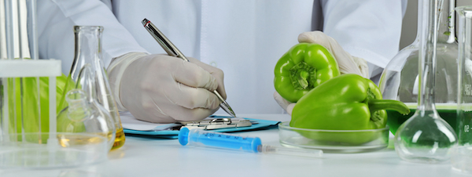
Food Science & Technology Abstracts®
Food Science & Technology Abstracts® (FSTA), ziraat, gıda bilimleri ve ilgili diğer bilimleri eksiksiz bir şekilde kapsayan, tüm bu alanlardaki en son bilimsel ve teknolojik araştırmalara ve bilgilere erişim sağlayan, alanında otorite bir indeks veri tabanıdır. Dergi, kitap, ticari yayın, inceleme, konferans bildirileri, rapor, patent ve standartlar gibi farklı formatlarda detaylı kayıtlar içeren FSTA, gıda mühendisliği, ziraat mühendisliği ve ilgili diğer disiplinler için birincil danışma kaynağıdır.
İçeriğinde;
- 1,4 milyondan fazla kayıt
- Gıda ve içecek ürünleri, beslenme, uygulamalı bilimler, gıda işleme, gıda güvenliği ve gıda ekonomisi gibi konular başta olmak üzere, diğer tüm ilgili alanlara ait en kaliteli kaynaklar
- 4.000’den fazla arşiv niteliğindeki dergin içeriğinin yanı sıra 1.000’den fazla güncel dergi
- 60 ülkeden 29 dilde sağlanan içerik
- En ilgili bilgilere hızlı ve doğru bir şekilde ulaşılması amacıyla, bu alandaki önde gelen bir yayıncı olan IFIS’ın uzman bilim insanları tarafından hazırlanan, 13.000’den fazla konuya özgü terim içeren eş anlamlılar sözlüğüne göre indekslenen kayıtlar
- Her hafta eklenen 1.600’den fazla kayıt
- Kapsamı 1969’a uzanan arşiv içeriği

Veri tabanı ile ilgili olarak;
Erişim linki:
http://search.ebscohost.com/login.aspx?authtype=ip,uid&profile=ehost&defaultdb=ffh
Detaylı bilgi:
https://www.ebsco.com/products/research-databases/fsta-food-science-and-technology-abstracts

